Муниципальное дошкольное образовательное автономное учреждение
«ЦРР д/с №56 «Надежда» г. Орска»

Познавательно – исследовательский проект
«Обыкновенное чудо!»
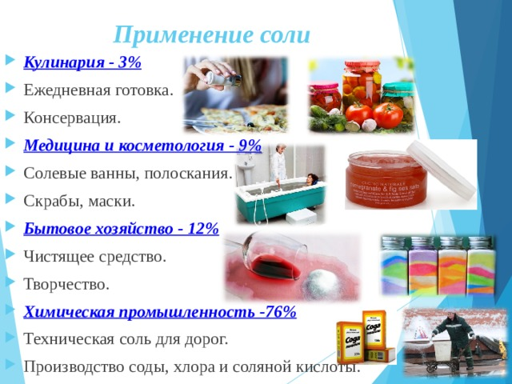
( подготовительная группа)

Подготовила: воспитатель высшей категории МДОАУ №56 «Надежда»: Донцова Н.В.

Ноябрь 2024 г.
Проект: «Обыкновенное чудо!»
(подготовительная группа)
Тематика проекта: познавательно – исследовательский.
Продолжительность проекта: краткосрочный.
Вид проекта: групповой.
Участники проекта: дети, воспитатели, родители.

Проблемная ситуация:
Однажды во время обеда ребята попросили соль, чтобы подсолить суп. Мы спросили, почему люди используют именно соль? Они ответили, что соль – обычная приправа, но задумались можно ли ее чем нибудь заменить, или использовать как то по другому? В результате чего у детей возник вопрос «Что может быть удивительного в обыкновенной соли?» Это и стало темой нашего проекта «Обыкновенное чудо!»

Актуальность темы проекта:
По нашему мнению необходимо находить интересное и необычное рядом, в доступных для наблюдения и изучения предметах. Мы выбрали соль потому, что она есть на каждом столе, в каждом доме. И в наши дни поваренная соль таит в себе много скрытых, удивительных и далеко не всем известных свойств. Без соли не может жить ни один живой организм. Соль предохраняет продукты от гниения. Она понижает температуру таяния снега и льда. Из соли приготавливается много необходимых лекарств, и соль нужна для производства самых обыкновенных предметов — мыла, стекла, тканей, бумаги и еще многого другого. Почему же именно эту обыкновенную поваренную соль ничем нельзя заменить? Из чего она состоит, откуда ее берут, почему раньше она ценилась дороже золота, а теперь почти ничего не стоит? Мы решили больше узнать об этом интересном и вроде бы знакомом продукте.
Гипотеза: Мы предположили, что соль – не только вещество, необходимое человеку для жизнедеятельности, но и интересный материал для экспериментов, наблюдений и творчества.

Цель проекта: Расширить представление детей о соли и её свойствах. Доказать, что соль – не только необходимый продукт, но и интересный материал для проведения опытов, наблюдения и творчества.

Задачи:
- познакомить детей с происхождением соли, ее видами, способами добычи;
- вызвать интерес к исследованию полезного ископаемого – соли, ее свойств и качеств, способами использования человеком;
- стимулировать познавательную активность детей, создавая условия для исследовательской деятельности.
- развивать мыслительные операции, умение устанавливать причинно-следственные связи, анализировать, делать выводы;
- развивать творческие способности и коммуникативные навыки детей.
- воспитывать аккуратность в работе, испытывать радость от экспериментирования, открывая новое в знакомом.
Реализация образовательной области: познавательное развитие.

Интеграция образовательных областей: речевое развитие; социально-коммуникативное развитие; художественно-эстетическое развитие, физическое развитие.

Организационные формы работы дошкольников над проектом:
- Занятия по познавательной деятельности.
- Экспериментирование.
- Беседы с детьми и родителями.
- Игровая деятельность.
- Выполнение творческих работ «Радуга в баночке», «Снежное кружево»,
- Фотовыставка «Удивительные кристаллы».
- Выставка семейных поделок «Чудесное тесто».
- Создание лэпбука «Волшебница соль».

Основные средства:
- Информирование родителей о задачах и содержании проекта.
- Вовлечение родителей в совместную работу над проектом, создавая
радостную атмосферу совместного с ребенком творчества.
- Обогащение предметно – развивающей среды.
- Включение детских работ в развивающую среду, окружающую детей.

Ожидаемый результат:

- Дети получат представления о соли, ее свойствах, способах добычи, видах соли, ее пользе и вреде;
- У дошкольников повыситься интерес к исследованию окружающего мира;
- Расширится уровень знаний об особенностях природы родного края и страны;
- Обогатиться опыт детей проводить опытно-экспериментальную деятельность (умение устанавливать причинно-следственные связи, анализировать, систематизировать и делать выводы);
- Дети научатся выполнять творческие работы в нетрадиционной технике с использованием этого минерала;
- Пополнится предметно – развивающая среда: обогатится лаборатория образцами соли, картотекой опытов;
- Будет создан Лэпбук для удобства изучения данной темы.
- У родителей повысится компетентность в вопросах детского экспериментирования.

План поэтапных мероприятий.
I этап. Подготовительный:
- Составление и обсуждение со всеми участниками проекта поэтапного
плана работы;
- Подбор методической, справочной и художественной литературы;
- Подбор дидактического и наглядного материала.

II этап. Основной:
ОД | «Как соль на стол пришла?»,  «Секреты соли»,  «Соленые города»,  «Такая разная соль»;  Опытно – экспериментальная деятельность «Соль и её свойства», «Эффект Мертвого моря», «Лавовая лампа», «Снежные шишки и ветки», «Соль в жизни растений».
Речевая  деятельность | Беседы:  «Что мы знаем о соли?»;  «Применение соли»;  «Мифы о соли»;  «Полезные советы».  Чтение худ. литературы:  Словацкая сказка «Соль дороже золота», «Сказка про соль и золото», сказка А.Афанасьев «Как Иван - купеческий сын за солью ходил»;  Пословицы и загадки.
Игровая  деятельность | Дидактические игры: «Кислое, горькое, соленое», «Соль или сахар?», «Соленый – несоленый», «Соль: друг или враг?»;  Сюжетно – ролевые игры: «Магазин продуктов», «Готовим обед»;  Физминутка: «Солим капусту»
Продуктивня  деятельность | «Снежное кружево» (рисование солью); «Радужные рисунки» (рисование солью и акварелью), «Цветные баночки» (окрашивание соли мелками);
Работа с  родителями | Консультации:  «Игры – эксперименты в домашних условиях»,  «Как поддержать интерес детей к познавательному экспериментированию»;  Совместная деятельность родителей и детей по изготовлению поделок из соленого теста в домашних условиях и выращиванию кристаллов.  Семейное посещение соляной пещеры «Арсолька»

III этап. Заключительный:
1. Подведение итогов проекта.
Продукт проектной деятельности:
- Лэпбук «Волшебница соль»;
- Фотовыставка «Удивительные кристаллы»;
- Выставка поделок «Чудесное тесто»;

2. Анализ результатов работы.

В результате работы над проектом дети получили представления о видах соли и способах её добычи:
- узнали, о свойствах соли, и о том, что соль – может быть не только полезным, но и вредным продуктом для человека;
- узнали, как человек использует этот природный компонент;
- приобрели умения и навыки в исследовательской деятельности (умение устанавливать причино-следственные связи, анализировать, систематизировать и делать выводы);
- научились выращивать кристаллы;
- познакомились с городом – курортом в Оренбургской области, где ведется добыча этого полезного ископаемого;
- дошкольники узнали, что этот минерал может являться еще и материалом для творчества;
- родители повысили компетентность в вопросах детского экспериментирования.

